DUM - Digitální Učební Materiál



Název školy : Střední odborné učiliště, Lišov
tř. 5. května 3
373 72 Lišov
IČO: 75050111 REDIZO: 651023599

Vzdělávací oblast : Strojírenské práce

Předmět : Matematika

Název a číslo DUMu : Výrazy a rovnice - opakování
VY_32_INOVACE_A5_56

Anotace : Výrazy, proměnné, úpravy výrazů, hodnota, rovnice

Třída a datum ověření : 3AT, 13. 1. 2014

Autor : Mgr. Marie Benedová

Registrační číslo : CZ.1.07/1.5.00/34.1012
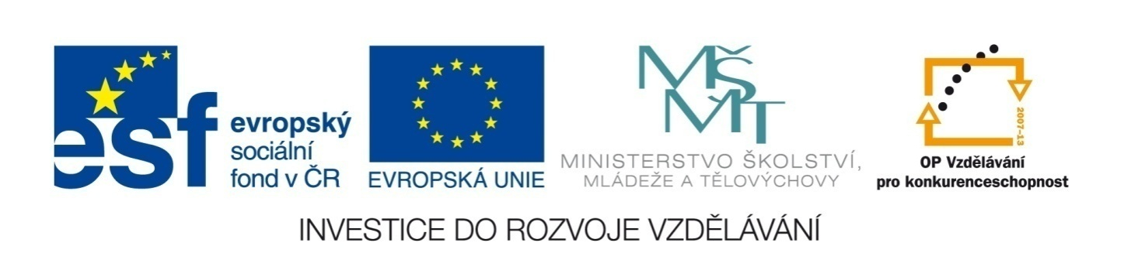
Tento projekt je spolufinancován Evropským sociálním fondem a státním rozpočtem České republiky.

- Zapište jako výraz (x je neznámý počet aut), dosaďte x = 19 a určete jeho hodnotu.
číslo o 4 menší než neznámý počet aut x
číslo o 21 větší než neznámý počet aut x
číslo o 6 menší než dvojnásobek počtu aut x
číslo o 9 větší než trojnásobek počtu aut x
- Napište pomocí číselného zápisu výraz, vypočtěte hodnotu a pojmenujte ho.
číslo šest zvětšete dvakrát
číslo osm zvětšete o sedmdesát jedna
číslo tři zvětšete osmkrát
číslo čtyři sta šest zmenšete o sto osmnáct
- Zjednodušte.
3a – 5b + 2a = |  | 8a - b + 9a + 5b =
2b + 9a – 4a = |  | 15x - 7y + 9y - 4x =
7a – 7b + 3a = |  | 2a · (3a - a) + 2b =
5a · 6 = |  | 4x + (12y : 2y) =
15b : 3b = |  | (7c : c) + (5c - 6c) =
- Vypočítejte.
14 + 9 · 6 - 3 =
(14 + 9) · (6 - 3) =
(14 + 9) · 6 - 3 =
- Vyřešte rovnici a proveďte zkoušku.
x + 165 = 843 Zk.:

- Vyřešte rovnici a proveďte zkoušku.
5x + 45 = 70 Zk.:

- Vyřešte rovnici a proveďte zkoušku.
4x - 12 = 20 Zk.:

- Načrtněte čtverec. Do vzorce pro obsah čtverce dosaďte velikost strany a = 6,5 m a obsah vypočítejte.

- Načrtněte obdélník. Do vzorce pro obvod obdélníku dosaďte velikosti jeho stran: a = 5,3 m, b = 2,9 m a obvod vypočítejte.

- Zapište výrazem s proměnnou nákup na obrázku, dosaďte do výrazu a spočítejte cenu nákupu.

j = 11,90 Kč m = 12,80 Kč r = 2,30 Kč

- Zapište jako výraz (x je neznámý počet aut), dosaďte x = 19 a určete jeho hodnotu.
číslo o 4 menší než neznámý počet aut x | x - 4 = 19 - 4 = 15
číslo o 21 větší než neznámý počet aut x | x + 21 = 19 + 21 = 40
číslo o 6 menší než dvojnásobek počtu aut x | 2x – 6 = 2 · 19 - 6 = 38 - 6 = 32
číslo o 9 větší než trojnásobek počtu aut x | 3x + 9 = 3 · 19 + 9 = 57 + 9 = 66
- Napište pomocí číselného zápisu výraz, vypočtěte hodnotu a pojmenujte ho.
číslo šest zvětšete dvakrát | 6 · 2 = 12 | součin
číslo osm zvětšete o sedmdesát jedna | 8 + 71 = 79 | součet
číslo tři zvětšete osmkrát | 3 · 8 = 24 | součin
číslo čtyři sta šest zmenšete o sto osmnáct | 406 - 118 = 288 | rozdíl
- Zjednodušte.
3a – 5b + 2a = | 5a - 5b | 8a - b + 9a + 5b = | 17a + 4b
2b + 9a – 4a = | 2b + 5a | 15x - 7y + 9y - 4x = | 11x + 2y
7a – 7b + 3a = | 10a - 7b | 2a · (3a - a) + 2b = | 4a² + 2b
5a · 6 = | 30a | 4x + (12y : 2y) = | 4x + 6
15b : 3b = | 5 | (7c : c) + (5c - 6c) = | 7 - c
- Vypočítejte.
14 + 9 · 6 - 3 = | 14 + 54 - 3 = 65
(14 + 9) · (6 - 3) = | 23 · 3 = 69
(14 + 9) · 6 - 3 = | 23 · 6 - 3 = 138 - 3 = 135
- Vyřešte rovnici a proveďte zkoušku.
x + 165 = 843 Zk.: L = x + 165 = 678 + 165= 843
x = 843 - 165 P = 843
x =678 L = P
- Vyřešte rovnici a proveďte zkoušku.
5x + 45 = 70 Zk.: L = 5x + 45 = 5 · 5 + 45 = 25 + 45 = 70
5x = 70 - 45 P = 70
5x = 25 L = P
x = 25 : 5
x = 5
- Vyřešte rovnici a proveďte zkoušku.
4x - 12 = 20 Zk.: L = 4x - 12 = 4 · 8 - 12 = 32 - 12 = 20
4x = 20 + 12 P = 20
4x = 32 L = P
x = 32 : 4
x = 8
- Načrtněte čtverec. Do vzorce pro obsah čtverce dosaďte velikost strany a = 6,5 m a obsah vypočítejte.
6,5
S = a · a · 6,5 S = 6,5 · 6,5 325 S = 42,25 m² 390
S = 20,25 m² 42,25

Obsah obdélníku je 42,25 m².

- Načrtněte obdélník. Do vzorce pro obvod obdélníku dosaďte velikosti jeho stran: a = 5,3 m, b = 2,9 m a obvod vypočítejte.
O = 2 · (a + b)

O = 2 · (5,3 + 2,9)

O = 2 · 8,2

O = 16,4 m
Obvod obdélníku je 16,4 metrů.
- Zapište výrazem s proměnnou nákup na obrázku, dosaďte do výrazu a spočítejte cenu nákupu.
j = 11,90 Kč m = 12,80 Kč r = 2,30 Kč

3 · j + 1 · m + 3 · r = 3 · 11,90 + 1 · 12,80 + 3 · 2,30 = 35,7 + 12,8 + 6,9 = 55,40 Kč.

Cena nákupu na obrázku je 55,40 Kč.
1. MICROSOFT. Klipart - Office.com [online]. [cit. 30.12.2013]. Dostupný na WWW: http://office.microsoft.com/cs-cz/images/results.aspx?qu=jogurt&ex=1#ai:MC900411900|
2. MICROSOFT. Klipart - Office.com [online]. [cit. 30.12.2013]. Dostupný na WWW: http://office.microsoft.com/cs-cz/images/results.aspx?qu=krabice+ml%C3%A9ka&ex=1#ai:MC900379759|
3. MICROSOFT. Klipart - Office.com [online]. [cit. 30.12.2013]. Dostupný na WWW: http://office.microsoft.com/cs-cz/images/results.aspx?qu=croisant&ex=1#ai:MC900333052|

